**Изучение структуры, фазового состава и свойств сплавов Al-5% Mg-3% Zn-(1-1.5)% Ca-(0.5-1)% Cu**

***Дорошенко В.В.***

*Молодой ученый, кандидат технических наук*

*Московский политехнический университет,   
кафедра «Материаловедение», Москва, Россия*

*E-mail: v.doroshenko@mail.ru*

Целью данной работы было установить влияние добавок кальция и меди на структуру, фазовый состав сплава Al-5% Mg-3% Zn (указаны масс.%). Номинальный состав исследуемых сплавов представлен на рисунке 1. Результаты расчетов в Thermo-Calc и реальные данные измерений дифференциальной сканирующей калориметрией (ДСК) показали хорошую сходимость критических температур ликвидуса и солидуса. В обоих вариантах, медь привела к снижению температуры солидуса сплавов. В литом состоянии микроструктура сплавов характеризуется наличием эвтектических прожилок микронной толщины (рис. 1A). EDX-анализ показал, что состав этих кристаллов соответствует фазе (Al,Zn)4Ca/(Al,Zn,Cu)4Ca. Также было выявлено небольшое количество кристаллов, соответствующих по своему составу фазе *Т* (AlMgZn/AlMgZnCu). Общее содержание интерметаллидов с добавкой меди увеличивается, но снижается после закалки (440 оС, 3 ч, режим Т4) из-за растворения фаз *Т*.

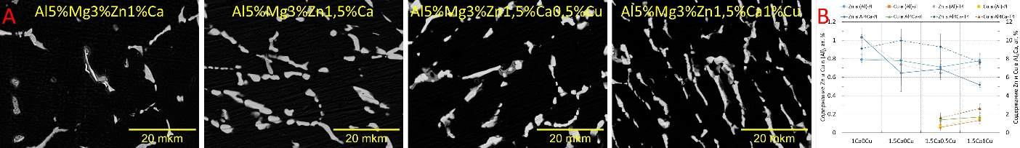Рис. 1. **А** СЭМ-изображения микроструктур исследуемых сплавов в литом состоянии; **В** График зависимости содержания цинка и меди в фазах (Al) и Al4Ca

Сплавы на базе композиции Al-5% Mg-3% Zn являются термически-упрочняемыми [1]. В связи с тем, что цинк и медь активно растворяются в фазе Al4Ca [2], то важно было определить изменения твердого раствора (рис. 1B). В литом состоянии, содержание цинка во всех сплавах находится на одном уровне (0.7–0.8 ат. %). После закалки рост содержания цинка в матрице был зафиксирован только в сплаве Al-5% Mg-3% Zn-1% Ca (до 1 ат. %) При этом было отмечено увеличение концентрации растворенного цинка в фазе Al4Ca по сравнению с литым состоянием. Фазовый состав сплавов после охлаждения с печью в целом соответствует таковому после литья, за исключением сплава с 1% Cu, в котором была обнаружена фаза, соответствующая формуле Al27Ca3Cu7.

После микроструктурного анализа, слитки были термически обработаны (440 оС, 5 ч + 480 оС, 5 ч) и прокатаны методом горячей прокатки (ГП) с толщины 10 мм до 3.5 мм, после чего отожжены и докатаны «вхолодную» (ХП) до толщины 1.5 мм. Все сплавы продемонстрировали способность деформироваться. В сплаве с 1% Cu после ГП были выявлены многочисленные поверхностные трещины, которые в процессе ХП были закатаны. Впоследствии, листы закалялись в воде с температуры 500 оС и искусственно состарены при 150 оС в течение Х ч. В результате, во всех образцах отклик на старение практически не наблюдался, а прирост твердости составил не более 10 %.

*Работа выполнена при финансовой поддержке грана Российского научного фонда №23-79-01055.*

**Литература**

1. Meng Ch., Zhang D., Hua C., Zhuang L., Zhang J. Mechanical properties, intergranular corrosion behavior and microstructure of Zn modified Al–Mg alloys // J.Alloy. Comp. 2014. Vol. 617. P. 925-932.

2. Doroshenko V.V., Barykin M.A., Korotkova N.O., Vasina M.A. The Effect of Calcium and Zinc on the Structure and Phase Composition of Casting Aluminum–Magnesium Alloys // Phys. Metal. Metallogr. 2022. Vol. 123. P. 816–824.